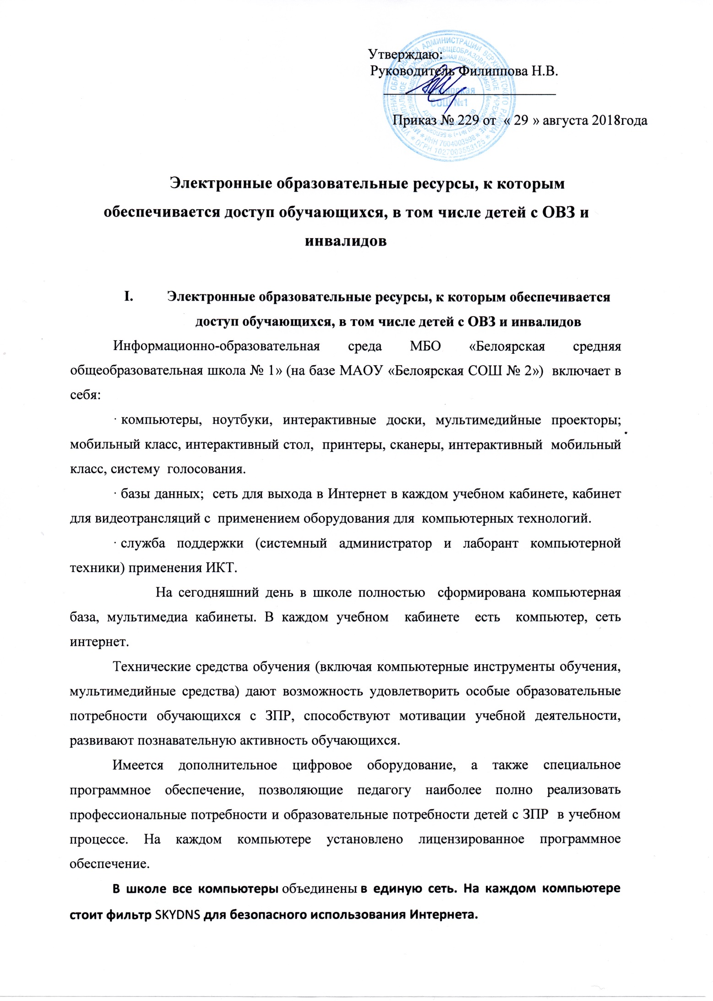

Кроме персональных компьютеров в начальной школе МБОУ «Белоярская СОШ №1» (на базе МАОУ «Белоярская СОШ № 2») имеется 15 ноутбуков, 13 электронных книг, которые используются в учебных целях. Имеется 13 интерактивных досок, коммуникационных каналов, программные продукты, средства для хранения и переноса информации (USB накопители).
Интерактивные и технические возможности в школе усиливают, расширяют планируемые результаты обучающихся с ОВЗ и инвалидов.

- Доступ к информационным системам и информационно – телекоммуникационным сетям для обучающихся, в том числе лицам с ОВЗ и инвалидам.
Информационно-методическое обеспечение реализации АООП НОО обучающихся с ОВЗ и инвалидов направлено на обеспечение широкого, постоянного и устойчивого доступа для всех участников образовательного процесса к любой информации, связанной с реализацией программы, планируемыми результатами, организацией образовательного процесса и условиями его осуществления.
В школе разработана необходимая нормативная база, для реализации АООП НОО.
Образование обучающихся с ОВЗ и инвалидов предполагает ту или иную форму и долю обязательной социальной интеграции обучающихся, что требует обязательного регулярного и качественного взаимодействия специалистов массового и специального образования.
В МБОУ БСОШ № 1(на базе МАОУ «Белоярская СОШ № 2») обеспечены информационные условия реализации АООП НОО для детей с ОВЗ и инвалидов:
- Информирование родителей, общественности о ходе реализации АООП НОО для детей с ЗПР(вариант 7.1; вариант 7.2), АООП НОО для детей с ТНР, АООП НОО для слабослышащих детей, АООП НОО для детей УО (ИН) ;
- Создан раздел на сайте МБОУ «Белоярская СОШ № 1»для детей с ОВЗ», в котором размещена информация о подготовке к реализации АООП НОО для детей с ЗПР (вариант 7.1; вариант 7.2), АООП НОО для детей с ТНР, АООП НОО для слабослышащих детей, АООП НОО для детей УО (ИН); нормативные документы и локальные акты http://bsch1.ru ;
- Фиксация хода образовательного процесса и результатов освоения адаптированной основной общеобразовательной программы начального общего образования обучающихся с ОВЗ и инвалидов осуществляется согласно методическим материалам, картам индивидуального развития, картам наблюдения, мониторинговым методикам. Ознакомиться с формами и критериями мониторинга можно в приложении к АООП НОО.
- Результаты мониторингов носят конфиденциальный характер и публикации на сайте не подлежат.
- Результаты мониторингов хранятся непосредственно у преподавателей с целью последующей коррекционной работы
- Участие педагогов, администрации, родителей обучающихся в семинарах и других формах сетевого взаимодействия образовательных сообществ по проблемам реализации АООП НОО для детей с ЗПР (вариант 7.1; вариант 7.2), АООП НОО для детей с ТНР, АООП НОО для слабослышащих детей, АООП НОО для детей УО (ИН) ;.
- Функционирование информационной образовательной среды обеспечивается средствами информационных и коммуникационных технологий и квалификацией работников, ее использующих.
- Контролируемый доступ участников образовательного процесса к информационным образовательным ресурсам в сети Интернет (ограничение доступа к информации, несовместимой с задачами духовно-нравственного развития и воспитания обучающихся);
Предусматривается возможность обратиться к информационным ресурсам в сфере специальной психологии и коррекционной педагогики, включая электронные библиотеки, порталы и сайты, дистанционный консультативный сервис, получить индивидуальную консультацию квалифицированных профильных специалистов. Также предусматривается организация регулярного обмена информацией между специалистами разного профиля, специалистами и семьей, включая сетевые ресурсы и технологии.
На базе школы работает районный ресурсный центр, который осуществляет повышение квалификации педагогов и дистанционное обучение обучающихся в дистанционном режиме онлайн.

